PRESENTAZIONE

In nessuna altra parte della città vi è una tale concentrazione di edifici, monumenti, piazze, strade di grande valore storico, artistico e culturale così come nel nostro quartiere.
Noi alunni della classe III sez. E della S.M. “S. di Giacomo “ abbiamo scoperto la potenzialità storica e culturale del nostro quartiere solo in occasione dell’invito a partecipare alla prima edizione del Concorso “Cittadini del sito dell’Unesco” . Eppure sono strade che percorriamo ogni giorno, ma che solo ora guardiamo con altri occhi . Conoscere e scoprire tante curiosità e notizie relative al nostro quartiere ci spinge ad avere maggiore rispetto non solo del quartiere in cui viviamo, ma rispetto e cura della nostra città ricca di storia e di cultura che l’ignoranza, l’inciviltà e l’incuria istituzionale non ci fa apprezzare. Abbiamo deciso come titolo del nostro lavoro di usare le parole dalla tifoseria napoletana per incitare la squadra di calcio partenopea , ebbene in modo ironico e provocatorio le vogliamo usare anche noi per incitare ad amare la nostra città che forse non sentiamo nostra quanto una squadra di calcio.
Abbiamo scoperto, svolgendo le nostre ricerche, che con Carlo III di Borbone Napoli divenne una grande capitale europea nel ‘700 , ebbene noi ci auguriamo che il nostro semplice, ma faticoso lavoro possa renderci consapevoli e fieri di essere napoletani . Dobbiamo imparare ad amarla rispettandola, ma ciò potrà avvenire solo con un cambiamento totale della mentalità e del nostro modo di vivere perché solo così Napoli diventerà la città del divenire e possiamo sperare anche noi di divenire insieme alla città e che in futuro non saremo costretti a scappare perché essa, come sta avvenendo, costringe molte giovani e brillanti menti a cercare ciò che dovrebbe essere un diritto ( lavoro, vivibilità, sicurezza ecc.ecc.).
Vi invitiamo, pertanto, a partecipare a questa breve passeggiata per le strade del nostro quartiere e a scoprire storie, tradizioni e curiosità del passato, ma soprattutto a scoprire che il nostro quartiere ebbe un tempo una grande tradizione scientifica, infatti, sono qui nate : la Facoltà di Medicina Veterinaria (1798 ), il Real Orto Botanico (1807) il Real Istituto di incoraggiamento alle Scienze Naturali (1884) presso l’Istituto Tecnico Gian Battista della Porta che occupò gli spazi dell’ex complesso conventuale di San Carlo all’Arena e il Liceo Scientifico Vincenzo Cuoco (1926) nato dall’autonomia di una sezione dell’Istituto Tecnico Della Porta.
Non abbiamo potuto occuparci di tutti gli edifici storici, monumenti, chiese, piazze presenti nel nostro quartiere, ma abbiamo limitato le indagini e le ricerche solo a quelle opere più vicine alla nostra sede scolastica, con un particolare riguardo alla Chiesa di S.Maria degli Angeli alle Croci in quanto la nostra scuola l’ha adottata come monumento per la manifestazione annuale “Maggio dei monumenti “.
Abbiamo, inoltre, ritenuto opportuno delineare una breve storia della nostra città dalla fine del ‘500 all’800 poiché essa ha influito sulla trasformazione urbanistica e sulla nascita di alcune strade, piazze, chiese, edifici e monumenti presenti nel nostro quartiere.

BREVE STORIA DI NAPOLI DAL ‘500 AL 1861
NAPOLI TRA IL ‘500 E IL ‘600
Napoli , alla fine del ‘500, faceva parte, con il Sud, dell’Impero Spagnolo e si avviava a diventare una delle più grandi ed importanti città d’Europa, per un certo tempo seconda sola a Parigi. Tuttavia in questo periodo la città toccò il punto più basso della sua parabola politica e morale. Le imposte del Vicerè spagnolo erano sempre più alte e tutte a vantaggio del re cattolico spagnolo. Vi era dunque povertà spirituale, carenza di un ideale politico e di una coscienza morale e nazionale. I sovrani spagnoli si atteggiavano a strenui difensori del cattolicesimo e si fregiavano con orgoglio del titolo di “ re cattolici “, ma si guardavano comunque sempre in cagnesco con il potere ecclesiastico per questioni giurisdizionali. Intanto in Europa scoppiò la bufera della Riforma e della Controriforma, che aveva fatto scoppiare in nazioni come la Svizzera, la Francia e la Germania, terribili guerre tra cattolici e protestanti. La Chiesa rispose con un atteggiamento estremista, istituendo il Tribunale dell’Inquisizione che per fortuna i napoletani si rifiutarono sempre di introdurre anche nella loro città. Si cercò di porre fine a queste terribili guerre con il Concilio di Trento che operò per ristabilire la disciplina ecclesiastica e per correggere i costumi corrotti del popolo cristiano , tutto ciò spiega come e perché a Napoli nel ‘500 si erano stabiliti nuovi ordini religiosi. Vi fu così un proliferare di conventi, opere pie, infatti, si racconta che a Napoli nacquero 70 monasteri maschili e 22 monasteri femminili . Nel nostro quartiere nacquero : S.Maria alle Croci, la chiesa di S.Carlo all’Arena e la chiesa di S.Maria dei Miracoli con annesso conservatorio per le donne.
NAPOLI NEL ‘600
Nel ‘600 i Napoletani erano sempre più in una situazione di povertà spirituale e materiale, di mancanza di ideali politici e religiosi. Il clero, ignorante e più dedito all’acquisto di beni terreni che di grazie celesti, aveva materializzato la fede. La città, intanto, in quel tempo cominciava a trasformarsi, attraverso demolizioni e abbellimenti, ampliamenti ed anche deformazioni, acquistando quell’aspetto che continua finora. Vi fu infatti nel ‘600 un grande sviluppo edilizio intorno ad alcuni grandi poli di aggregazione, come i Vergini e la Sanità. Le Chiese erano arrivate a 300, conventi e monasteri erano oltre un centinaio. Vi fu una vera e propria selva di fabbriche religiose, che contribuirono indubbiamente a trasformare il paesaggio urbano. Ma i Vicerè spagnoli , intenti alla costruzione di edifici mastodontici, di piazze e di chiese, non risolsero il problema legato al convulso crescere della città. Ed ancora più grave era il disinteresse che mostravano per la situazione del popolo. L’ingordigia spagnola aveva reso le imposte altissime , le più alte di tutte, sfruttando fino all’osso le risorse economiche dei napoletani. Lo stato della città precipitava così sempre più verso il disastro economico, tanto che nel 1648, come dice Salvatore Di Giacomo, finanche i soldati spagnoli detti bisogni, chiedevano l’elemosina. L’inflazione monetaria gettò la città nella disperazione, vi si aggiunsero la peste che decimò la popolazione nel 1656, la Rivoluzione di Masaniello nel 1657 e infine due terremoti nel 1688 e nel 1692, che fecero vittime e rovine nella città e in provincia. Man mano che il regime spagnolo volgeva al tramonto, si vennero acuendo le lotte tra nobili e plebei, finchè si arrivò nel 1734, all’avvento della famiglia borbonica e all’inizio del Regno di Carlo III.
NAPOLI NEL ‘700
L’avvento al trono nel 1734 da parte di Carlo di Borbone, figlio di Filippo V di Spagna e dell’italiana Elisabetta Farnese, segnò un momento cruciale per la storia del Sud: dopo circa due secoli di viceregno spagnolo e 30 anni di dominazione austriaca (1707 – 1734 ), Napoli tornò ad essere capitale di un regno indipendente , ebbe inizio un’opera di complessivo riassetto urbanistico per adeguare la città al nuovo regno e riportarla, finalmente nel circuito culturale delle grandi capitali europee; lungo tutta la durata del governo di Carlo III (1734-1759) fu un susseguirsi di cantieri e di fermenti artistici a beneficio di chiese, palazzi, nuovi assi viari. Napoli divenne una tappa fondamentale del Grand Tour, del “pellegrinaggio culturale” degli intellettuali e dei giovani aristocratici a completamento della propria istruzione. Insomma la città nel ‘700 cambiò volto, acquistò completamente lo splendore di metropoli europea, molti uomini illustri furono attratti dal bello naturale ed artistico , dovunque ,infatti, Carlo III costruì , creando delle zone monumentali, che destarono l’ammirata attenzione degli stranieri e dando luce e gloria alla città. Egli, infatti, costruì il Parco di Capodimonte con il grande bosco di cacciagione pregiata, nel 1735, il San Carlo nel 1737, creò l’odierna Piazza Dante su progetto del Vanvitelli, poi terminata sotto Ferdinando IV nel 1765, ampliò il Palazzo Reale; fondò nel parco di Capodimonte le fabbriche di ceramiche e porcellane, fece ampliare l’Università che allora si trovava a San Domenico Maggiore e al Gesù Vecchio, fece allestire musei e biblioteche, aprì un Osservatorio Astronomico, fece costruire l’Albergo dei Poveri ecc. ecc.
NAPOLI TRA IL ‘700 e L’800
A Napoli, durante la Rivoluzione Francese e le successive invasioni napoleoniche, c’era il re Ferdinando IV di Borbone, che era succeduto a Carlo III , recatosi in Spagna. Egli continuò nell’opera di rinnovamento urbanistico iniziato da Carlo III , ma durante il suo regno a Napoli c’era scontento ed il popolo era diviso in fazioni : un partito favorevole ai francesi e uno favorevole al governo. In questo periodo tutta la cultura napoletana era influenzata dalle ideologie francesi e dall’Illuminismo. Inoltre cresceva la Massoneria che avrebbe poi portato ai moti dell’800. La coscienza politica dei Napoletani, più evidente negli uomini di cultura, si era ormai risvegliata, infatti, portò nel 1799 alla rivoluzione e alla creazione della brevissima Repubblica Napoletana. Di tutto ciò ne approfittarono i Francesi , i quali nel 1806 entrarono a Napoli , accolti con simpatia e Ferdinando IV fu costretto a riparare in Sicilia e ritornare solo dopo la Restaurazione. Per quanto riguarda il nostro quartiere sotto i Francesi , bisogna ricordare che Giuseppe Bonaparte aveva voluto l’Orto Botanico nell’area a ridosso dell’Albergo dei Poveri e della chiesa di S. Maria degli Angeli alle croci nel 1807.Da un documento spedito al guardiano della Chiesa di S.Maria per ordine del re, si evince che fu ordinato di rimuovere le croci piantate sul suolo pubblico, dove si sarebbe dovuto estendere l’Orto Botanico. Ma l’Orto Botanico fu completato da Gioacchino Murat, che successe a Giuseppe. Inoltre Gioacchino Murat aveva fatto costruire anche il Campo di Marte, oggi Piazza Carlo III e ampliare via Foria, che divenne uno degli ambienti più omogenei dello sviluppo residenziale borghese della prima metà dell’800.Murat completò anche i lavori dell’Orto Botanico.
NAPOLI DOPO LA RESTAURAZIONE
Dopo il 1815 ritornarono a Napoli i Borboni: Ferdinando IV di Borbone ritornò, infatti, con il nome di Ferdinando I e vi regnò al 1825. A lui succedettero Francesco I (1825-1830) e Francesco II (1859-1860) fino all’anno in cui il Regno di Napoli fu annesso, con gli altri stati italiani, al Regno di Savoia con l’Unità d’Italia. Con la Restaurazione Borbonica vi furono grandi programmi urbanistici e di sviluppo edilizio : come era tradizione di questa dinastia, infatti, le opere erano rivolte soprattutto ad arricchire il fasto e il decoro della Corona. Le iniziative edilizie si preoccupavano di salvaguardare il decoro cittadino, con particolare attenzione allineamenti delle cortine edilizie, come si può vedere lungo Via Foria. Questa stessa zona vide, poi, a metà dell’800 una forte espansione edilizia e ,quindi, un incremento demografico. Intanto Napoli fu nuovamente colpita da una nuova e violenta epidemia di colera che durò dal 1836 al 1837.
SAN CARLO ALL’ARENA
Il nostro quartiere, nel primo censimento ufficiale, veniva delimitato dalle campagne di S. Eframo e di S. Maria degli Angeli alle Croci e all’Albergo dei Poveri. Il toponimo deriva da una chiesa eretta nel 1602 dai Padri Cistercensi e dedicata a S. Carlo Borromeo. La chiesa e il monastero annesso, durante il decennio francese, subirono la laicizzazione degli edifici sacri, comune a molti altri a Napoli, divenendo rispettivamente scuderia e caserma ma, dopo il colera del 1837 , il popolo ottenne la riconsacrazione della chiesa e della sistemazione di una scuola nel monastero. Per il termine all’ ”Arena “ , bisogna ricordare che la Via Foria era da sempre un gran canalone dove le acque scorrendo lasciavano un fango che d’estate, asciugandosi, creava grossi mucchi polverosi di sedimenti simili alla sabbia (“rena” in napoletano). Secondo alcuni documenti Via Foria prese il nome da “foras “ (fuori) ossia le mura settentrionali della città, era la strada maestra con cui da sempre la città aveva dialogato con il suo hinterland e con il resto della Campania settentrionale, per la maggiore facilità dei trasporti grazie alla più agevole pendenza rispetto all’erta cerchia di colline che culminando in Capodimonte chiudevano l’altopiano della città. Secondo altre fonti nel secolo XVII la via prese il nome di Foria, che è corruzione del nome di Fiorino perché il principe di Forino della famiglia Caracciolo aveva edificato in quella contrada un palazzo con bellissimi giardini. L’attuale Via Foria venne allargata e selciata nel 1776, essa assunse la funzione di ingresso d’onore in città, sostituendosi a Porta Capuana . Per Via Foria, infatti, entravano in città gli stranieri in occasione dei ricevimenti dei regnanti e dei principi. Per il Ruffo, Via Foria era la strada tipica della nuova città e diceva:“ è certo che non vi è città in Italia che abbia una strada così magnifica, larga , lunga e aperta ; ……..essa da l’idea grandiosa della città di Napoli
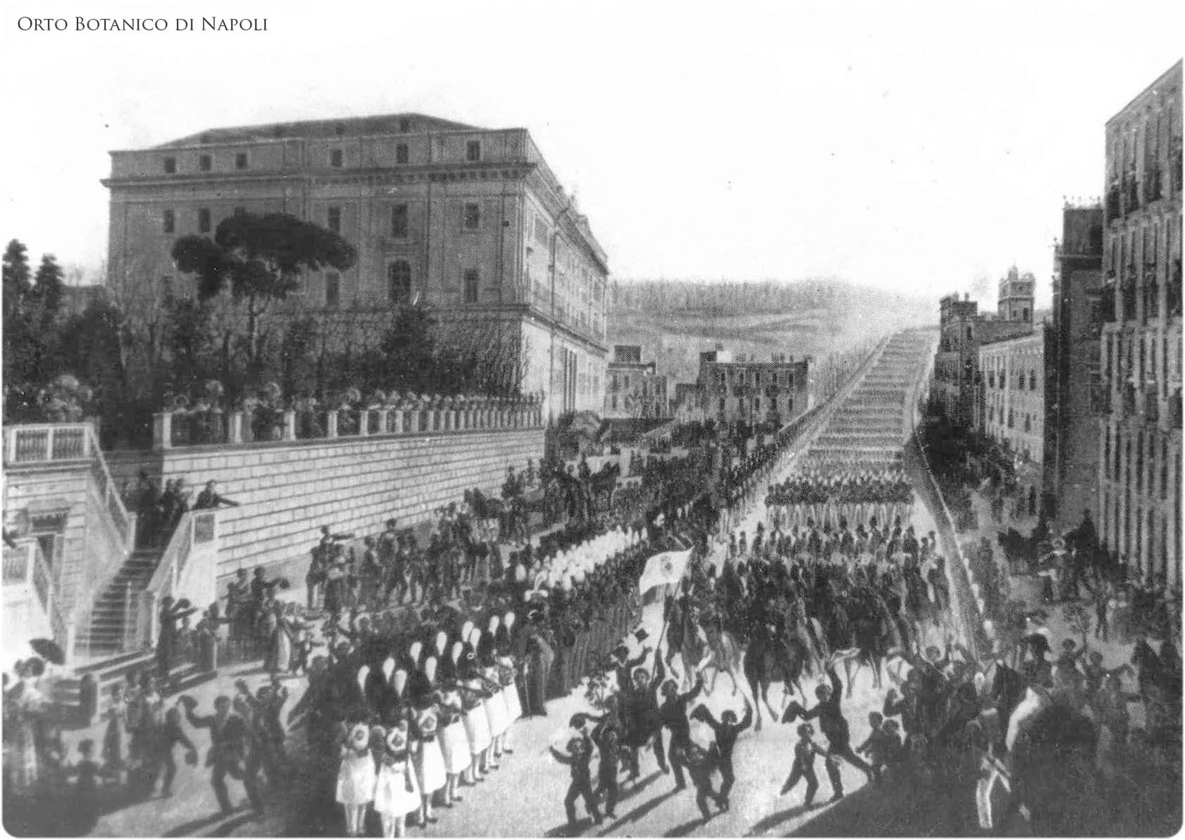 Si racconta che questa strada, per la sua larghezza, era il campo preferito per le “petriate”: la plebe napoletana si divideva in due squadre per tirarsi scambievolmente delle pietre, fin quando una delle squadre avesse ceduto il campo.
VIA FORIA : STORIA DI UNA TRADIZIONE SCIENTIFICA
Nella prima metà del XVIII secolo tutta la città fu investita dal fenomeno culturale dell’Illuminismo e in particolare via Foria assunse, proprio in quegli anni, quella vocazione di luogo deputato al sapere scientifico,che lo caratterizzerà fino alla fine del XIX secolo. A partire, infatti, sia dalla risistemazione degli Studi nell’Edificio attuale sede del Museo Archeologico Nazionale, che dal dibattito progettuale sulla più grande fabbrica borbonica, l’Albergo dei Poveri, Via Foria divenne in un un primo momento sede di molti dei salotti intellettuali cittadini e ospitò in un secondo momento le maggiori istituzioni scientifiche dell’Ottocento, che consentirono la formazione dello “scienziato ricercatore” in senso moderno. Tra queste istituzioni, olre a quelle già citate, ricordiamo l’Orto Botanico, la Facoltà di Veterinaria, il Real Istituto di Incoraggiamento alle Scienze Naturali, l’Osservatorio Astronomico. La lungimirante politica di Carlo III riuscì poi ad ottenere diversi risultati positivi attraverso la collaborazione di Bernardo Tanucci che ebbe il merito di convocare presso la corte napoletana i maggiori esponenti del diritto, delle finanze e delle arti, tra cui Fuga e Vanvitelli, che si fecero interpreti e attuatori dei progetti riformisti del sovrano. Ancora al Tanucci si deve ,nel 1754, l’istituzione della prima cattedra, sia italiana che europea, di economia politica presso l’Università di Napoli, tenuta da Antonio Genovesi, le cui lezioni formarono le menti di talenti napoletani come Pagano, Filangieri, Galiani. Nonostante i numerosi stimoli di rinnovamento, i principali obiettivi sociali ed economici della Napoli illuminista furono però disattesi. Le divergenze tra il governo e l’intellettualità e tra quest’ultima e il popolo non tardarono a farsi sentire, per poi acuirsi fino sfociare nelle illusioni della Rivoluzione partenopea del 1799,finita col massacro di un’intera classe dirigente e intellettuale. Anche gli anni tra la Rivoluzione e la seconda Restaurazione Borbonica non furono felici dal punto di vista politico-amministrativo. L’unica breve parentesi positiva fu così il decennio francese, periodo di grande fermento sia amministrativo che culturale, urbanistico e architettonico. Fu in questi anni che i principi degli studiosi napoletani, traditi dal fallimento della rivoluzione, trovarono un giusto riscatto nella realizzazione di una serie di istituzioni che fino a quel momento erano rimaste solo progetti. Si privilegiarono l’osservazione e la sperimentazione e Napoli, grazie anche allo stretto contatto con Parigi, divenne l’unica metropoli italiana verso cui convergevano, sempre più numerosi, studiosi e scienziati da ogni parte d’Europa. Via Foria fu dunque il polo scientifico del Settecento e dell’Ottocento. Lungo il viale o nelle strade adiacenti sorsero oltre al Museo archeologico Nazionale, all’Orto Botanico e all’Albergo dei Poveri anche l’Osservatorio Astronomico, la Facoltà di Medicina e Chirurgia, la Facoltà di Medicina Veterinaria e il Real Istituto di Incoraggiamento alle Scienze Naturali da cui nasceranno il primo isituto tecnico ( G.B.Della Porta) e il primo liceo scientifico della città ( V. Cuoco). L’organizzazione culturale dell’area si completerà all’inizio del Novecento con la nascita del Liceo Ginnasio Giuseppe Garibaldi a piazza Carlo III.

FACOLTA’ DI MEDICINA VETERINARIA
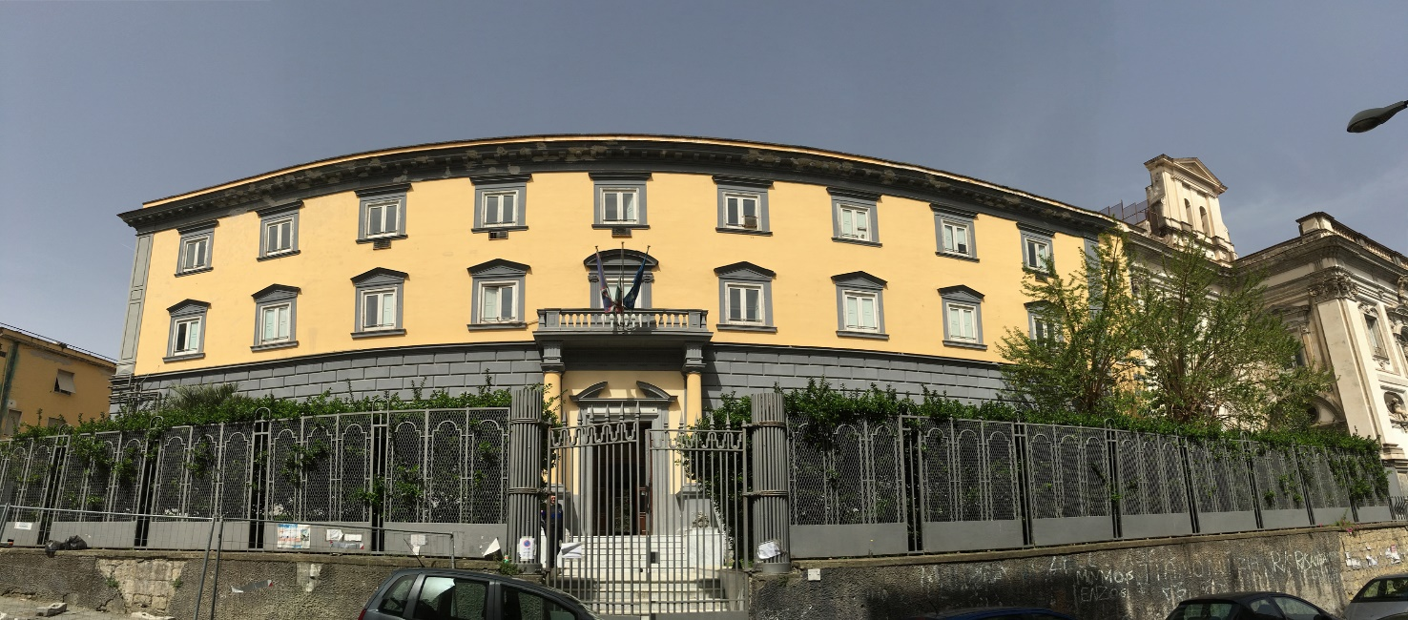
Essendo stata la medicina “animale” svolta a Napoli sempre in modo empirico (sebbene fosse antichissima la conoscenza dei mali e dei rimedi per cavalli e bovini) nel 1790 un veterinario capo ed un cavallaro maestro maniscalco furono inviati a Parigi per studiare gli ordinamenti e le discipline di quella celebre scuola veterinaria, con particolare interesse per i cavalli. Nacque così alla fine XVIII secolo la prima Scuola Borbonica di Medicina Veterinaria voluta sia per difendere la popolazione dalle antropozoonosi, che per curare i cavalli dei regnanti e dell’esercito. Essa era localizzata presso il ponte della Maddalena, ma potè aprire ufficialmente solo nel 1798 con i suoi primi 12 allievi. Con la caduta dei Borboni la scuola fu chiusa e più tardi, durante il decennio napoleonico, fu riaperta nel complesso conventuale di Santa Maria degli Angeli alle Croci, sede che occupa tuttora. Accadde, infatti, che con l’arrivo dei Napoleonidi la cose cambiarono e molti monasteri furono soppressi e trasformati in edifici di pubblica utilità . L’Ordine dei Frati Riformati della Chiesa di S.Maria degli Angeli fu così soppresso nel 1808 ed il Convento fu dato, nel 1815, alla Reale Scuola di Veterinaria . Negli anni l’ istituzione conobbe, a fasi alterne, periodi di splendore e decadimento spesso legati alle capacità della qualità degli studi. Negli anni seguenti la Scuola spesso assunse posizioni forti, oltre che in ambito accademico, anche nella vita politica, distinguendosi per i suoi toni liberali ed antiborbonici. L’11 aprile 1935 fu annessa alla Regia Università di Napoli come Facoltà di Medicina Veterinaria. Il Convento era stato fatto erigere dai Frati dell’Ordine dei Riformati con decreto del Papa Urbano VIII. Quando si decise di ampliare la Chiesa, si costruirono le fondamenta del Convento sotto la direzione del Fanzago. Per fare ciò si raccolsero le elemosine dei Baroni del Regno e specialmente da Bartolomeo d’Aquino, Tesoriere di re Filippo IV, come è testimoniato dai nomi e dagli stemmi che si trovano nel Chiostro.
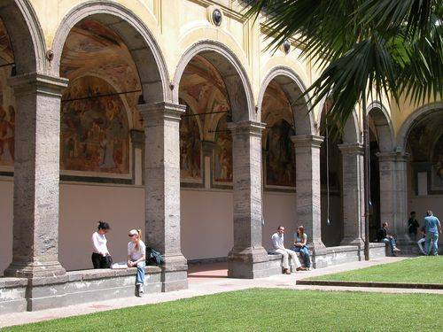
Gli stemmi , benchè ritoccati, sono importanti per la storia blasonica delle famiglie illustri napoletane : queste si divisero un’arcata ciascuna e fecero affrescare, a loro spese, le lunette delle arcate.

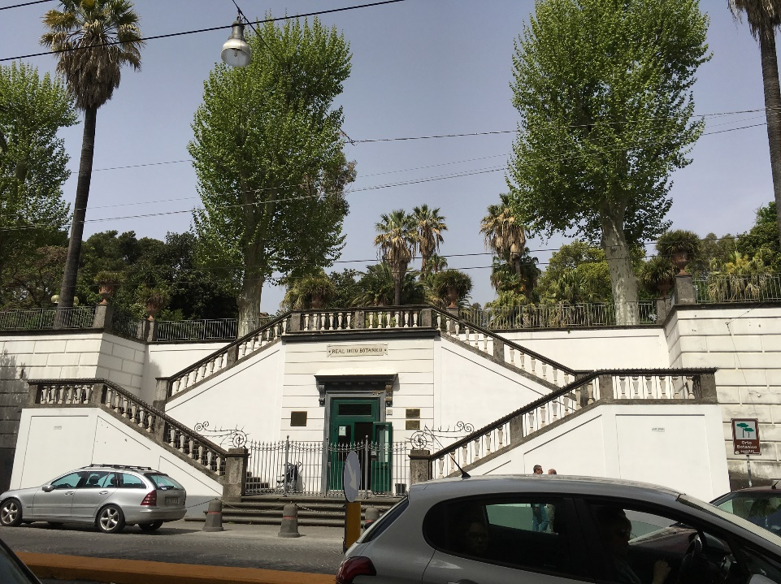
L’ORTO BOTANICO
L’Orto Botanico di Napoli sorse nel 1807, esso è stato preceduto da altri giardini botanici, il primo dei quali fu realizzato nella seconda metà del XVI secolo da Gian Vincenzo Pinelli sulla collina dei Miracoli, esso era denominato “ Giardino della Montagnuola”, quest’Orto ospitava sia essenze nostrane , sia piante provenienti da regioni tropicali e subtropicali. Altri giardini partenopei furono creati nel XVI secolo nella zona del Vomero. Nel XVII e XVIII secolo molti orti botanici e privati sorsero, ma a differenza del passato lo studio delle piante era considerato indipendentemente dalle loro proprietà medicinali, infatti le esplorazioni di aree geografiche lontane dall’Europa resero possibile la conoscenza e l’introduzione di nuove specie vegetali. Sorsero così alcune ville signorili in cui erano introdotte e studiate piante esotiche. Il primo Orto Botanico universitario napoletano fu realizzato nell’antico chiostro annesso all’edificio di Monteoliveto, ma tale giardino fu eliminato nel 1807, quando Giuseppe Bonaparte emise il decreto di fondazione dell’attuale Orto Botanico di Via Foria. In realtà veniva realizzata un’ idea precedentemente concepita da Ferdinando IV di Borbone, la cui attuazione era stata impedita dai moti rivoluzionari del 1799. Nell’articolo 1 del decreto di fondazione venivano individuati gli scopi posti alla base della realizzazione di questa nuova struttura destinata alla “ istruzione del pubblico…..alla moltiplicazione delle specie utili alla salute, alla agricoltura e alla industria…. “ Questa citazione ci permette di capire che l’Orto Botanico era nato non più come i giardini “semplici” del passato nei quali si coltivavano piante medicinali, ma anche vegetali a scopo scientifico. Giuliano De Fazio realizzò la facciata monumentale su Via Foria e l’ingresso principale, contraddistinto da rampe che mettono in comunicazione la strada e il giardino, superando il dislivello di circa 7 metri. Inoltre tracciò alcuni tra i viali principali dell’Orto Botanico e realizzò a ridosso del muro di cinta settentrionale la Serra monumentale.

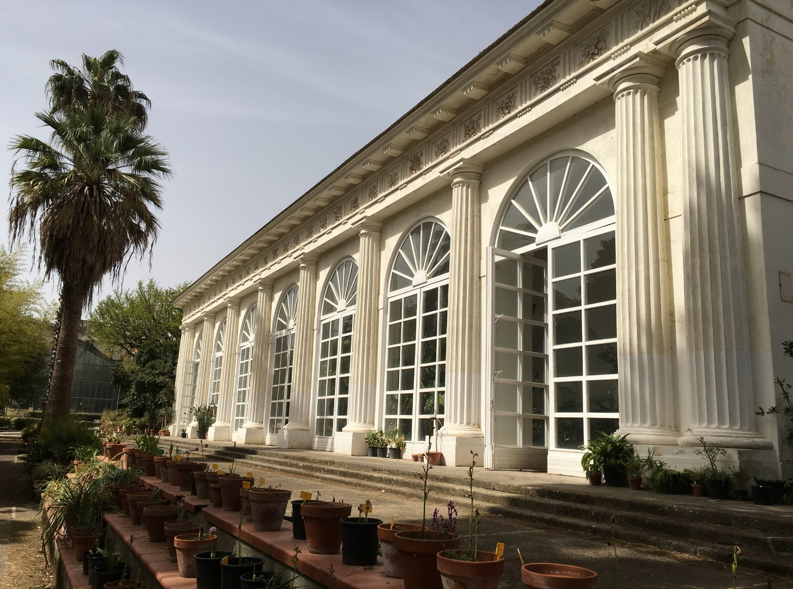

Nata per ospitare le piante di origine tropicale non compatibili con il clima di Napoli, è costituito da un grosso padiglione rettangolare di gusto neo-classico; la trabeazione dorica della facciata è decorata da triglifi e metope rappresentanti le principali essenze botaniche presenti nell’Orto. Il primo direttore dell’Orto Botanico fu Michele Tenore , che resse tale struttura fino al 1860. In questo periodo , oltre che per la ricchezza delle collezioni vegetali, l’Orto Botanico si distinse per le numerose attività svolte, tra cui è possibile ricordare la ricerca scientifica, la raccolta, la moltiplicazione e la diffusione nei giardini di piante esotiche, la coltivazione di specie utili e la didattica. La particolarità dell’orto napoletano è l’aver voluto conciliare le esigenze scientifiche con quelle estetiche, per cui accanto alle zone di rigoroso ordinamento erano organizzate delle aree adibite a pubblico passeggio e allestite con il sistema del giardino inglese. L’elemento innovativo è rappresentato proprio dalla passeggiata pubblica, che si svolgeva lungo i viali che circondavano il giardino e che, a ridosso del terrapieno, costituiva un vero belvedere sulla città, facendo dell’Orto una struttura scientifica e sociale insieme, se pur riservata ad una èlite. Gli spazi destinati al passeggio erano rappresentati dalla Terrazza Carolina, parallela a Via Foria.
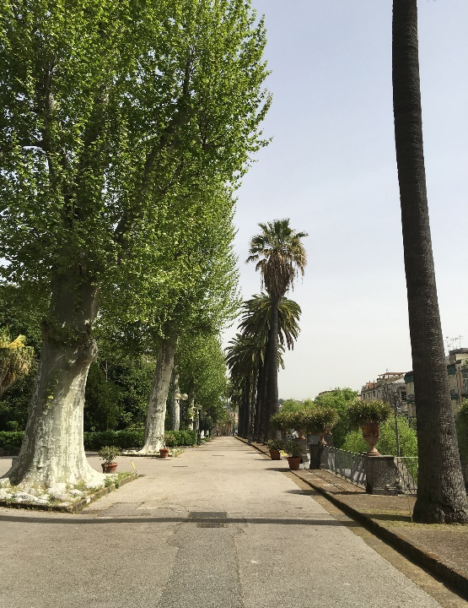
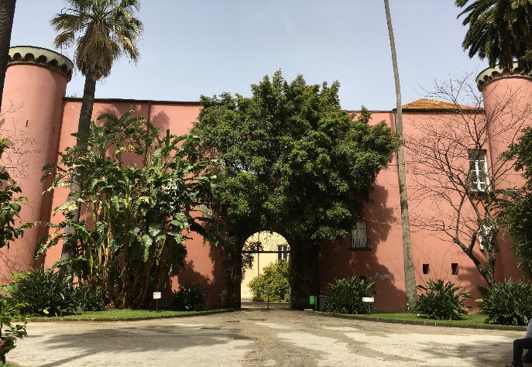
Probabilmente nel 1814 l’Orto Botanico fu accessibile al pubblico e successivamente la sua apertura fu regolamentata e si stabilì che il giardino fosse aperto al pubblico unicamente nei giorni festivi ed inoltre, l’accesso solo alle persone vestite in maniera “decente” e l’arresto per chiunque avesse danneggiato le piante coltivate. La passeggiata pubblica fu molto frequentata per anni, fino a quando, a causa dell’insufficienza manutenzione e della scarsezza dei fondi, fu chiusa nel 1868. Con il passare del tempo il giardino partenopeo ha subito dei cambiamenti e alle funzioni previste dal decreto di fondazione se ne aggiunsero altre come la conservazione e la protezione delle piante a rischio di estinzione. Oggi l’Orto Botanico, pressochè invariato, è uno dei più importanti d’Italia per estensione e consistenza di collezioni; al suo ricco patrimonio appartengono migliaia di specie arboree, arbustive e erbacee provenienti da tutto il mondo. Durante la passeggiata si possono osservare le diverse collezioni, dall’agrumeto alle piante aromatiche o alla serra delle piante carnivore; dal nucleo delle piante grasse che danno un aspetto desertico all’ambiente, al laghetto delle felci che, assieme alla sorgente e alla piccola cascata artificiale, contribuisce a ricreare una particolare atmosfera naturalistica. Salendo verso la Serra Monumentale, vicino all’agrumeto si trova IL CASTELLO. Si presume che l’edificio abbia avuto origine come casale reale, posto al centro di ampi terreni agrari. Nell’originaria disposizione dei locali, caratteristica delle abitazioni agricole, al pian terreno erano situate le stalle ed al primo piano gli alloggi. La costruzione dello stabile si può far risalire al secolo XVII , in virtù della sua presenza in numerose planimetrie della zona, databili fra il 1600 ed il 1700. Inglobata nell’area del nascente Orto Botanico partenopeo, la struttura venne indicata come “ Casa del Direttore della Scuola di Botanica”. Nel corso degli anni l’edificio ha subito numerose variazioni strutturali, come l’aggiunta del secondo piano (1940-1945) ed un ulteriore volume destinato ad Erbario per la conservazione dei campioni vegetali essiccati. Attualmente il Castello ospita al piano terra depositi, magazzini spogliatoi ed un’aula per attività didattiche, al primo piano sono situati gli uffici e la Biblioteca mentre al secondo piano è ospitato il Museo di Paleobotanica ed Etnobotanica.
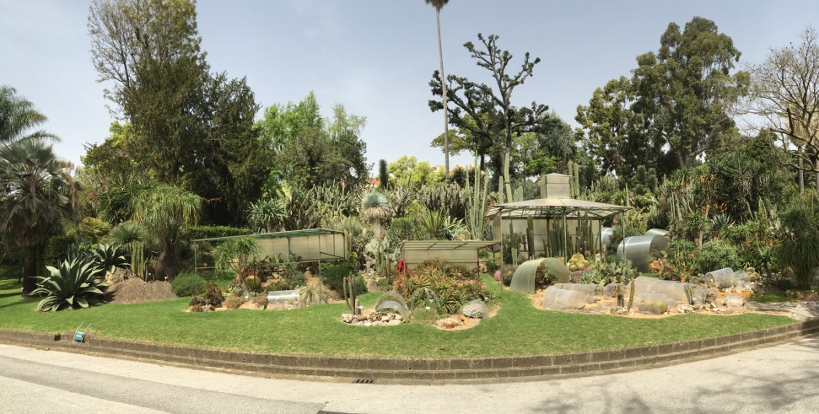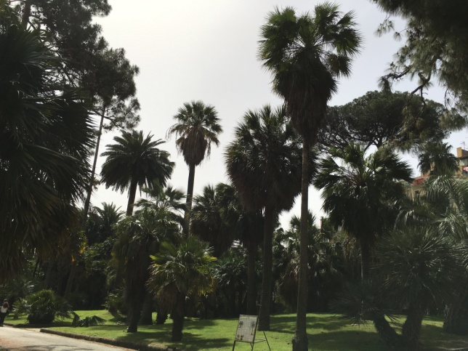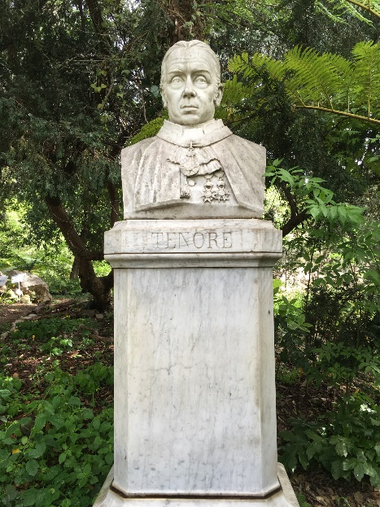

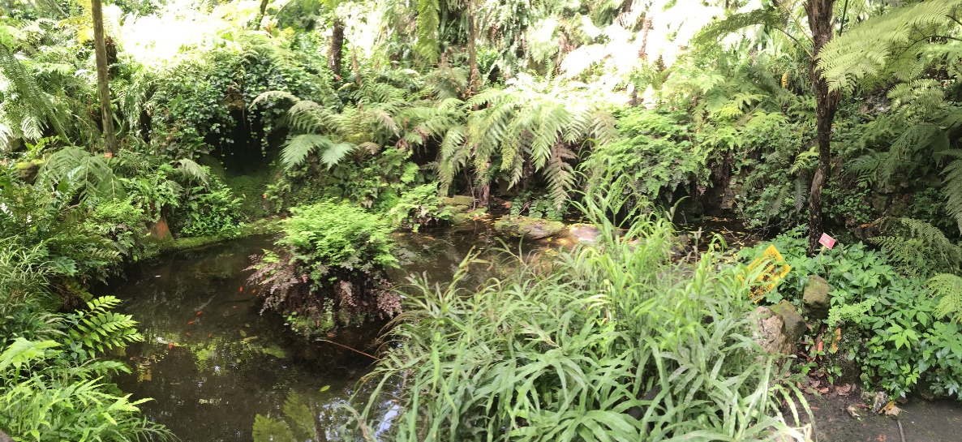

IL REAL ALBERGO DEI POVERI
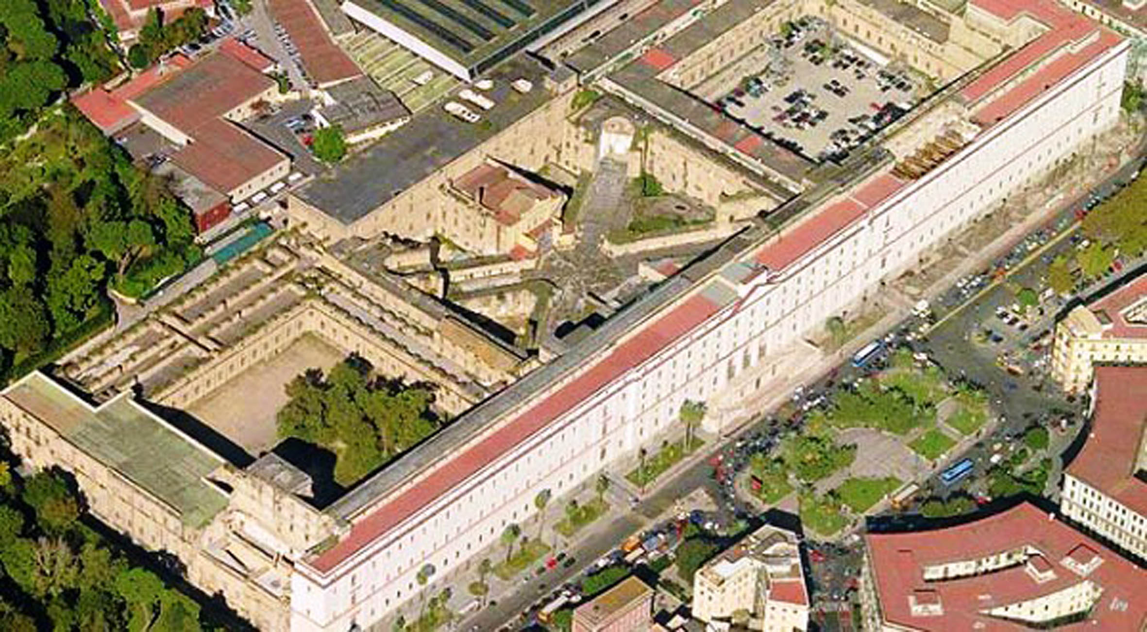
Nel programma di rinnovamento edilizio borbonico Carlo III chiamò Ferdinando Fuga che giunse a Napoli nel 1750 per la realizzazione di un imponente edificio destinato, nelle intenzioni di Carlo III di Borbone e del suo consigliere, ad accogliere 8.000 mendicanti senza fissa dimora proveniente da tutte le province del Regno. L’edificio avrebbe dovuto ospitare i bisognosi mettendo a loro disposizione refettori, cortili, portici, officine ed abitazioni, oltra ad una grande chiesa, in modo tale che gli ospiti del Reclusorio, come più tardi esso fu denominato, potessero svolgervi la maggior parte delle loro attività. Il primo progetto del Fuga prevedeva un edificio di 600 metri per 135 di larghezza con 5 cortili dei quali quello centrale occupato da una chiesa a pianta stellare. Tuttavia il piano dovette essere ben presto ridimensionato: i cortili furono ridotti a tre e la chiesa fu collocata con l’asse principale in corrispondenza dell’atrio e collegata con bracci diagonali ai diversi alloggi. I lavori furono definitivamente terminati nel 1819, quando i poveri ospitati erano circa duemila. La lunghissima facciata di 354 metri , contro i 600 metri previsti era scandita da un ritmo di finestre e di lesene alternate e dal prevalere dei vuoti sui pieni del corpo centrale con il portico di ingresso a tre archi. L’interno come l’esterno si informò ai criteri della semplicità. Probabilmente i colori originari erano il “ bianco e il rosa” così come è stato ricavato dalle analisi dei resti degli intonaci originali della facciata. Il Real Albergo dei Poveri è il maggior palazzo monumentale di Napoli, il più grande palazzo barocco d’Europa, voluto non solo per accogliere a assistere gli indigenti ma per funzionare da opificio, per produrre , insegnare e indirizzare i cittadini verso un lavoro. Oggi si direbbe che palazzo Fuga non è solo assistenzialismo ma una politica attiva del lavoro. Fu, infatti, una celebrazione dell’Illuminismo, lo scopo era realizzare l’idea del valore terapeutico del lavoro.

IL MONASTERO DI SANT’EFREMO VECCHIO
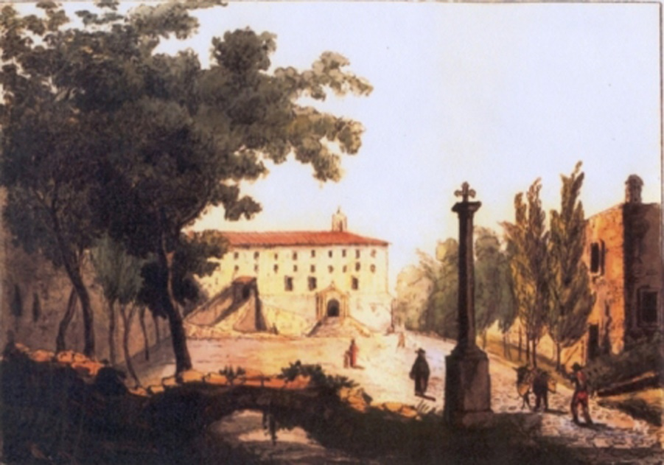
La chiesa, risalente alla prima metà del XVI secolo, sorse sul sito di una più antica basilica cimiteriale, della quale non si hanno notizie precise. La denominazione deriva dal fatto che qui trovò sepoltura Sant’Efebo ( il cui nome mutò nel tempo in Eusebio e Efremo ), uno dei primi vescovi della città, morto alla fine del III secolo. Le spoglie del santo, rinvenute nel 1589 durante alcuni lavori assieme a quelle dei Santi Massimo e Fortunato, sono ora collocate nell’altare maggiore, realizzato nel 1773 dal marmoraro Michele Salemme riutilizzando elementi più antichi . La costruzione dell’edificio (1531 – 1602 ) fu eseguita dagli stessi frati cappuccini, a cui venne affidato il convento nel 1530, secondo i criteri di semplicità propri dell’ordine. Al restauro settecentesco si devono gli unici elementi decorativi della struttura, quali i cinque ovali maiolicati della facciata, il quadrante maiolicato dell’orologio, il coro ligneo e la sacrestia. La tela settecentesca posta sull’altare maggiore, raffigurante S. Eframo tra i SS. Fortunato e Massimo, viene attribuita a Jacopo Cestaro.
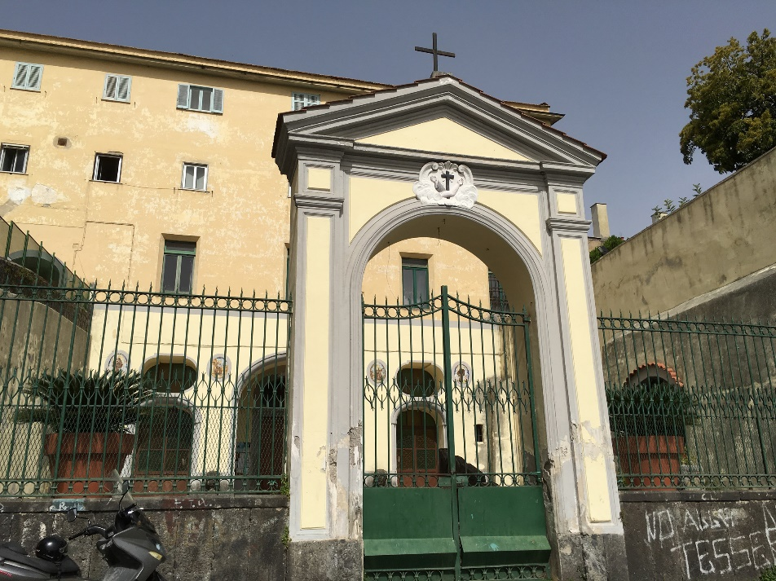

CHIESA DI S.MARIA DEGLI ANGELI ALLE CROCI
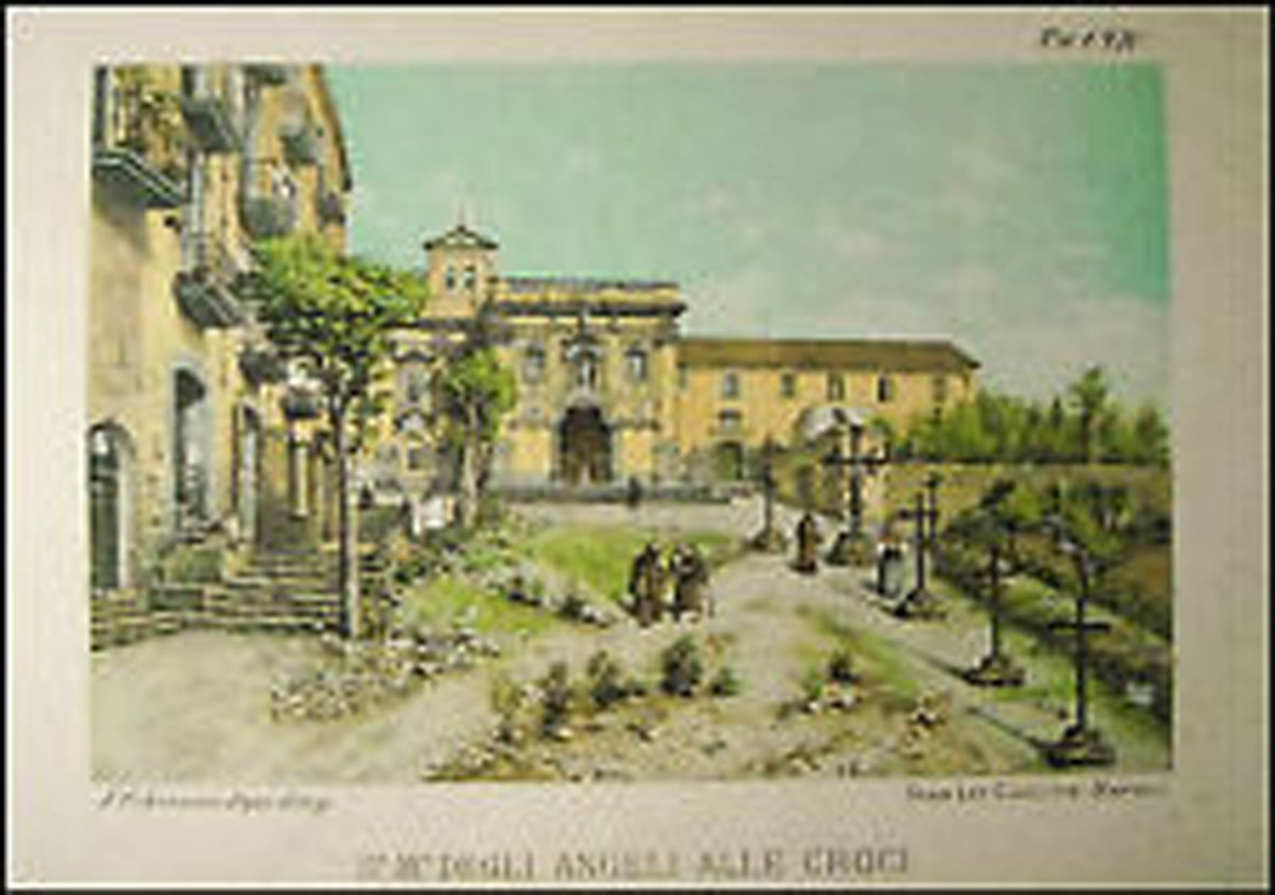
L’origine della Chiesa
La Basilica di S. Maria degli Angeli alle Croci ebbe modestissime ed umili origini nel 1581, quando i Frati Minori Osservanti, con elemosine raccolte, edificarono in quel luogo una chiesetta con un conventino. Già da un po’ di tempo molte famiglie devote napoletane avevano fatto richiesta perché sorgesse un nuovo convento francescano nel quartiere di S. Antonio Abate, sulla collinetta che volgarmente era detta fuori Porta S. Gennaro. Si trovava a Napoli il Generale dell’Ordine, padre Francesco Gonzaga, che acconsentì e pose la prima pietra del nuovo convento. I frati erano soliti impiantare delle croci sulla via dove erano i loro conventi, per meditarvi presso ognuna di esse la Passione di Gesù , così fu fatto anche per la chiesa di S. Maria degli Angeli, infatti furono impiantate delle croci lungo la salita e sul sagrato della chiesa. Queste croci, furono poi eliminate, una parte, durante i lavori di regolarizzazione del piano stradale, e vi fu costruita la scalinata del Fanzago nel ‘600; un’altra parte fu tolta nel 1808 per la costruzione dell’Orto Botanico. Ma il nome rimase e la chiesa è tuttora chiamata S. Maria degli Angeli alle Croci.

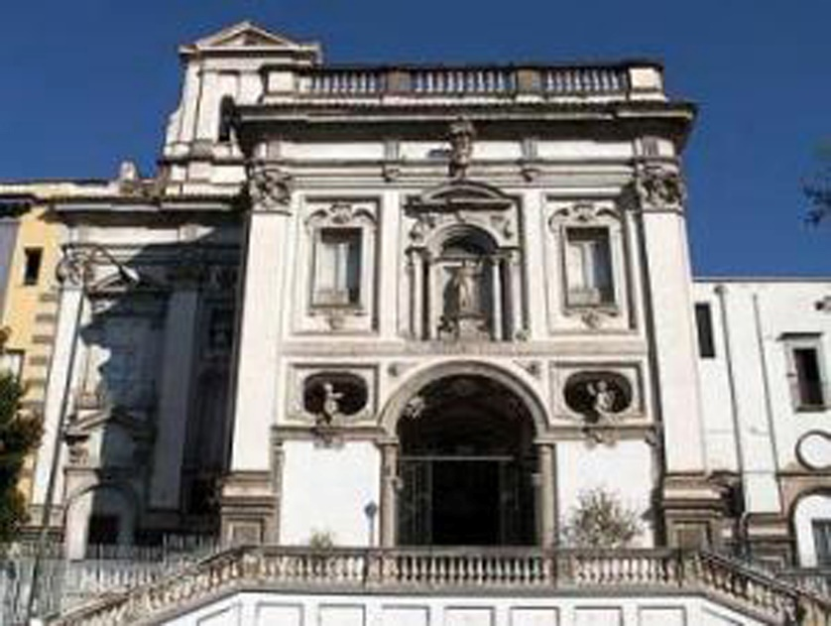
La Chiesa nel ‘600
Nel 1638 la chiesetta fu ampliata nella forma che noi oggi conosciamo e fu fatto costruire un nuovo e bellissimo convento, annesso alla chiesa sotto la direzione del celebre ingegnere bergamasco Cosimo Fonzago, discepolo del Bernini. La costruzione della chiesa e del convento fu la passione e la preoccupazione di tutta la sua vita e fi interrotta solo dopo la sua morte avvenuta a Toledo. Si decise inoltre di aprire un bellissimo stradone davanti la Chiesa, per il quale si scendeva alla strada maestra e che in seguito avrebbe dovuto giungere fino al mare, come più bel corso della città a quell’epoca. Fu concessa la licenza nel 1642, lo stradone fu completato nel 1643, dando così alla chiesa quell’aspetto maestoso che ancora oggi si ammira.
La Chiesa nel ‘700
La Chiesa fu consacrata dal Vescovo di Acerra, Monsignore Biretti nel 1724, infatti, sul muro laterale destro dell’atrio, sulla porta per l’attuale canonica vi è una epigrafe a testimonianza. Nel ‘700, nel convento di S.Maria degli Angeli alle Croci dimoravano 50 frati e questo numero si mantenne fino alla sua soppressione. I monarchi spagnoli avevano sempre guardato con occhio amoroso questo convento, concedendogli moltissime grazie e larghe elemosine. Anche l’imperatore d’Austria Carlo VI lo amò e, quando venne instaurato a Napoli il vicereame austriaco dopo il 1707, il re concesse alla chiesa il privilegio di Convento Reale. Tutto il complesso conventuale era reso delizioso da una quantità di gran bei giardini che erano il più bel divertimento dei signori napoletani, infatti, da una testimonianza del Celano si evince che alla fine del ‘700 il Collegio ed il Convento erano cinti da bellissimi e fertilissimi giardini : “ ….i nobili vanno a prendere il fresco nei giorni estivi e a godere del sole nell’inverno, è una delle più belle passeggiate che abbia Napoli dalla parte di terra, per chi non ha la carrozza….”La bellezza del luogo e lo stradone che partiva dalla Chiesa da cui si poteva ammirare il Borgo e il mare, stimolò l’idea di creare dei giardini che poi diventeranno l’Orto Botanico. Nel 1792 l’architetto Francesco Maresca fu incaricato di progettare un orto botanico presso il Reclusorio, ma il progetto si infossò e fu poi ripreso da Giuseppe Bonaparte.
La Chiesa sotto i Napoleonidi
Durante il decennio della dominazione francese nel Regno di Napoli i frati furono allontanati nel 1808, l’Ordine soppresso e la Chiesa con l’ appartamento a destra fu dichiarato succursale della Parrocchia dei Vergini. Nel 1813 il Convento veniva mutato in scuola veterinaria dal re Gioacchino Murat per ragioni politiche. Il cronista padre Giuseppe Maria da Napoli raccolse le testimonianze dei frati espulsi e così veniamo a sapere che i Francesi odiavano quei frati in quanto favorevoli alla dinastia dei Borboni e alla sovrana Maria Carolina d’Austria. Ma anche quando ritornò Ferdinando di Borbone a Napoli, non fu possibile riavere il convento.
La Chiesa diventa Parrocchia
La Chiesa nel 1825 ridiventò succursale della Parrocchia dei Vergini come già lo era stata sotto i Francesi. Ma con il Decreto regio del 1846 il Re Ferdinando II e l’arcivescovo Riario Sforza decisero che la Chiesa diventasse Parrocchia.
L’ARTE DELLA CHIESA DI S.MARIA DEGLI ANGELI ALLE CROCI
L’EDIFICAZIONE DELLA CHIESA
L’origine della Chiesa risale al 1581 , essa era costituita da una chiesetta e un conventino per volere dei Frati Minori Osservanti. Dopo la riforma dell’Ordine Francescano il convento fu trasformato in Collegio e la Chiesa fu abbellita e ristrutturata da Cosimo Fanzago. L’artista ,di origine bergamasca, lavorò a Napoli per circa mezzo secolo e vi realizzò numerose opere interessanti e di gusto ; egli decorò le sue chiese con statue e volute barocche, con altari , pavimenti e pareti di marmo policromo intarsiato, preferendo la linea diritta. Lavorò per tante chiese come la famosa e bellissima Chiesa della Certosa di S.Martino, il Palazzo donn’Anna, la Cappella del Tesoro Vecchio al Duomo e tante altre opere. Le sue opere furono originali e geniali ed hanno reso famoso il barocco napoletano in tutto il mondo. L’intervento del Fanzago nella Chiesa di S.Maria deli Angeli iniziò nel 1639 per concludersi nel 1648, anno in cui i lavori furono sospesi. Tuttavia , malgrado sia rimasta incompiuta, resta uno dei migliori capolavori dell’arte barocca a Napoli.
COMPLESSO MONUMENTALE
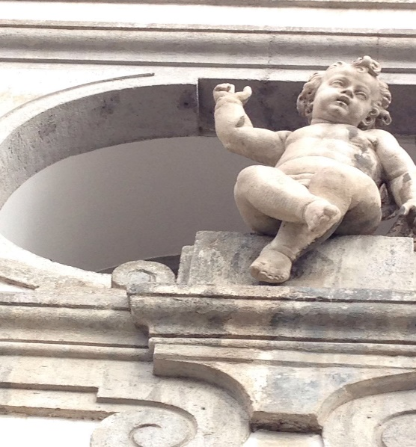
Il monumento si trova ora innalzato di circa tre metri sul livello della strada. Le fondazioni poggiano, per buona parte, sul banco tufaceo, infatti, alcuni ipogei sono addirittura scavati nel tufo. La pianta, in apparenza a croce latina, è composta strutturalmente da un rettangolo suddiviso.Prima dell’intervento del Fanzago , risultava esserci un sagrato dinanzi la chiesa e l’accesso alla chiesa era consentito da una breve gradinata che ne abbracciava tutta la larghezza. Con l’intervento del Fanzago , dovendo progettare un complesso con pianta in tre parti : chiesa, convento e collegio , viene creato un atrio, in modo da permettere non solo l’accesso alla Chiesa e ai due blocchi conventuali , ma anche il collegamento dell’uno e dell’altro. Per rendere possibile l’accesso tanto alla Chiesa che ai due blocchi conventuali, essendo essa su un livello più alto rispetto al piano stradale, ben tre metri, fu inevitabile la creazione di una scalinata, formata da una doppia rampa di scalini simmetrici, convergenti, fiancheggiati da eleganti balaustre.
LA FACCIATA
Nella facciata restaurata dal Fanzago, come nell’interno, l’artista usa brillantemente il contrasto tra il piperno grigio contro il bianco dell’intonaco, ma con predominio del bianco , contrariamente alla solita pratica napoletana. Qui, infatti, i pilastri sono di intonaco e il piperno è usato solo nelle esili fasce intorno alle finestre, per gli archi e nei dettagli come i capitelli. Molto interessanti sono i capitelli della facciata, che denotano l’originalità del Fanzago. Questi capitelli, infatti, apparentemente disegnati come due volute, sono in realtà il risultato dell’aggregarsi di piccole volute tra loro e ognuna di esse è generata dall’altra. Nell’arco centrale della facciata, nel finestrone del coro, si ammira un’antica statua di marmo che rappresenta S. Francesco d’Assisi, essa fu scolpita dallo stesso Fanzago. Al di sopra della statua del Poverello è collocato il tradizionale stemma francescano. La facciata include un bell’atrio su sei colonne. Nei due vani laterali alla porta di mezzo, vi sono due puttini, opera dello stesso Fanzago. Uno di questi fu rubato e subito restituito.
IL PRONAO
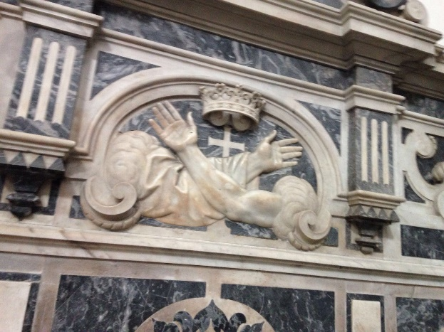
Il pronao della Chiesa ha una superficie di 130 mq. Ed è ricoperto da sei volte a crociera poggianti su snelle colonne doriche di granito del IV secolo . Utilizzare elementi architettonici e decorativi più antichi era un’abitudine frequente del Fanzago, infatti, le 12 colonne di granito presenti nella chiesa, provengono dalla basilica paleo-cristiana di S.Giorgio Maggiore, dove suddividevano le due navate. Secondo alcune testimonianze il Fanzago avrebbe portato alcune di queste colonne non soltanto nella Chiesa di S.Maria degli Angeli , ma alcune anche nella Certosa di S.Martino dove egli stava lavorando. Sui muri laterali dell’atrio vi sono due lapidi marmoree : una ricorda la fondazione della Chiesa, l’atra ricorda la sua erezione in Parrocchia. Sul fondo dell’atrio si aprono tre vani –porta d’ingresso ; i classici portali di piperno sono sormontati da stemma di marmo. Sulla porta centrale era scritto : ANGELORUM REGINAE. SERAPHICAE. PROLIS. OBSEQUIUM. TEMPLUM. AEDESQUE. D.D. Questa iscrizione ora è scomparsa ed è stata sostituita dalle sole parole: REGINAE ANGELORUM. Al di sopra di questa scritta è collocato lo stemma francescano in stucco con le parole : Una ex septem. Sulle porte laterali sono collocati gli stemmi francescani, che testimoniano l’appartenenza ai Padri Riformati.
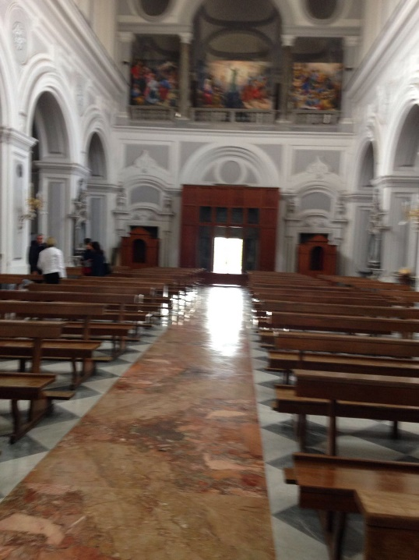
L’INTERNO DELLA CHIESA
La Chiesa, in apparenza a croce latina, ma strutturalmente composta da un rettangolo suddiviso, è una sola navata, con 12 cappelle laterali , ben proporzionate, seminascoste, comunicanti tra di l oro ed architettate dal Fanzago nello stesso modo. Il transetto e il piccolo coro dietro l’Altare Maggiore sono a forma quadrata. La navata centrale e il transetto avevano una copertura a tetti ; ora tutta la chiesa è coperta da un tetto piano, rifatto negli ultimi lavori di consolidamento statico. Le cappelle laterali, cinque per lato, presentano ingresso ad arco a tutto sesto, sono coperte da volte a botte e raggiungono un’altezza di 7 metri. Quattro archi sono alla base della cupola, sull’abside, la quale ha una circonferenza di circa 9 metri di diametro. Nella parte alta l’interno è a stucchi, mentre gli altari, il pulpito , candelabri, la zoccolutura ecc., sono tutti realizzati in marmo bardiglio.

LA PAVIMENTAZIONE
Il pavimento della navata è stato rifatto nel 1968, riprendeva il disegno antico originario a rombi bianchi e neri, di marmo bardiglio, che possiamo ritrovare nelle cappelle e nel transetto. Questo pavimento è tutto sparso di lapidi sepolcrali che racchiudono le spoglie di illustri personaggi, vescovi e magistrati che godettero in vita della santa conversazione con i francescani.
LA VOLTA
Secondo più testimonianze nel soffitto vi era un affresco rappresentante la Porziuncola (Galante 1872, Brandi 1937). Un’altra testimonianza afferma che l’affresco del soffitto era andato distrutto ed era stata sostituito , nel 1923, da dipinti a loro volta perduti nel crollo del soffitto avvenuto nel 1946. In seguito la navata ed il transetto furono ricoperti a tetti.
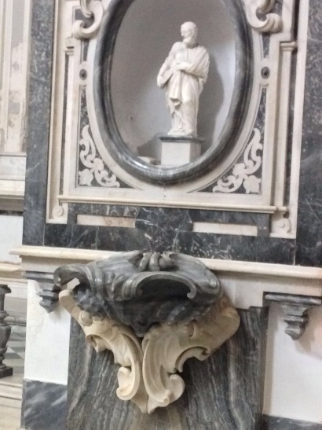
LE ACQUESANTIERE
Sicuramente fu lo stesso Fanzago a disegnare le due acquesantiere vicino all’entrata. Esse sono molto elaborate, sono costituite da una piccola nicchia con dentro una statua ciascuna, rappresentante l’una S.Pietro e l’altra S.Paolo. Intorno alla nicchia vi è una straordinaria inquadratura di marmo paonazzo, con volute ornamentali di chiara fattura del primo Fanzago.

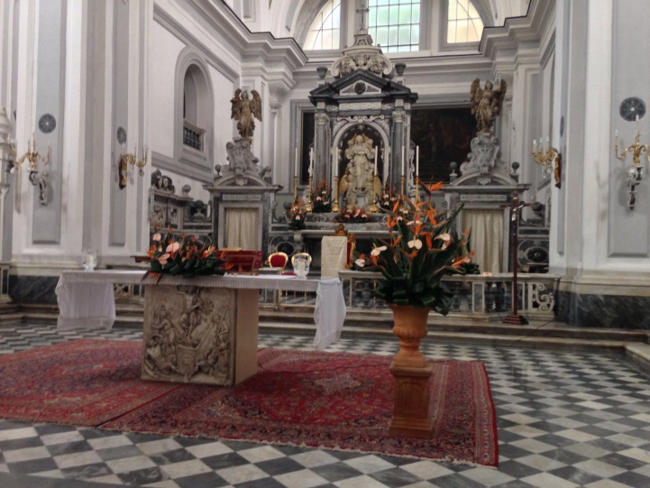
L’ALTARE MAGGIORE
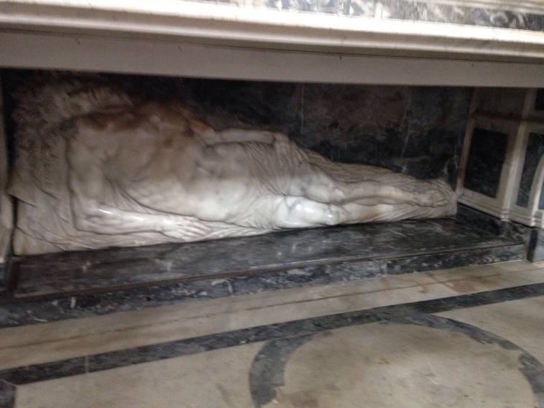
L’altare maggiore, di gran pregio artistico, è opera dello stesso Cosimo Fanzago. A differenza di altri rivestimenti in marmo a più colori, qui l’altare è tutto di marmo a committura bianco e bardiglio. Al di sotto della mensa, si ammira un fine bassorilievo in marmo del Cristo deposto sul fianco destro, opera di Carlo Fanzago, figlio di Cosimo. Un particolare interesse riveste il tabernacolo, dove i motivi ornamentali sono gli stessi della facciata della Chiesa della Cartosa di S. Martino, opera dello stesso. In questo tabernacolo, infatti, si evidenzia l’ossessione per l’uso della serliana del Fanzago, anche se il tabernacolo con molta probabilità fu eseguito materialmente dal figlio Cosimo su disegno del padre. Al di sopra della mensa vi è un ricco trono di marmo, ornato da due colonne ad arco, con una nicchia al centro, in cui troneggia una bella scultura in un solo pezzo di legno, rappresentante la Vergine sostenuta da due angeli al naturale e circondata da angioletti, che ha dato il nome alla Chiesa.
Ai due lati dell’altare vi sono due porte che danno accesso al coro retrostante l’altare. Le due porte sono sormontate dallo stemma francescano con la scritta AVE REGINA COELORUM sull’una, e AVE DOMINA ANGELORUM sull’altra. Al di sopra delle porte, due angeli reggitorciere.

LA SACRESTIA
Ai lati dell’Altare maggiore si aprono due vani , da quello a destra si accede alla Sacrestia dove vi è un lavabo di marmo bianco, maestoso ed imponente , esso è una composizione architettonica decorativa del più bel periodo del Rinascimento. E’ adorno di eleganti bassorilievi che rappresentano gruppi di puttini grandi al vero, di leggiadri motivi ornamentali e da sculture; tra queste tre sono della seconda metà del XVI secolo. Sono invece del tardo quattrocento due pilastrini raffiguranti gli evangelisti Giovanni e Luca.
IL CORO
L’antico coro dei frati Riformati si trova immediatamente sopra al grande vestibolo, sostenuto da molte colonne di granito, tolte al tempio di S. Giorgio Maggiore . Il nuovo coro, quello della nuova chiesa restaurata dal Fanzago, si trova dietro l’Altare Maggiore. In fondo al coro si ammira una grande tela di Luca Giordano o della sua scuola, che rappresenta la Purificazione di Maria. Il pavimento del coro è tutto lastricato di lapidi. Vi erano lì, infatti, le sepolture con epigrafi di molte famiglie nobili napoletane.
LA CUPOLA
La cupola ha una circonferenza di circa nove metri di diametro e al di sotto ci sono quattro archi che misurano in chiave 14 metri. Originale è la posizione della cupola, essa infatti non sorge sull’incrocio della navata con il transetto, ma in fondo alla sala rettangolare, sopra l’altare maggiore.
I RELIQUIARI
Ad ambedue i lati dei due cappelloni del transetto vi sono due Reliquiari, che un tempo erano ricchi di insigni reliquie, si parla di oltre 27 reliquie di santi. Diciotto statue a mezzo busto si conservano in sacrestia, con ossa intere e altre reliquie ancora di 12 santi.

IL PULPITO
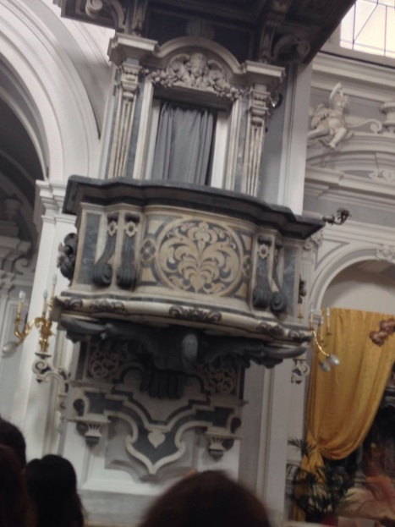
L’inizio del presbiterio è segnato dal pulpito che sporge, come un ampio balcone, dal pilone di sinistra. Esso è un eccellente lavoro di marmo intarsiato bianco e bardiglio, molto originale e bizzarro. Esso è forse unico in tutta Napoli sia per la bizzarria e l’originalità del disegno, che per la finezza della scultura. Il pulpito è sorretto, come a sostenere il peso, da una grande aquila in atto di volare, modellata e scolpita interamente da Cosimo Fanzago. Aquile simili a quelle del pulpito le ritroviamo nella fontana di Carlo II di Asburgo, meglio nota come Fontana di Monteoliveto, opera dello stesso autore.

I QUADRI
Nella Chiesa vi erano pochi quadri, ma di valore . Il grande quadro di S. Francesco che ornava il soffitto della crociera, alquanto malandato, fu rimosso e portato al Museo di S. Martino. Dietro l’Altare Maggiore è situato il vastissimo quadro della Purificazione , rapportabile secondo alcuni a Luca Giordano, secondo altri all’ambito di Andrea Maglionico. Una tavola rappresentante la Sacra Famiglia , di anonimo pittore ottocentesco, è conservata nell’ambiente a sinistra del presbiterio. Una Addolorata, di anonimo pittore ottocentesco , nella quarta cappella a destra, è stata trafugata durante i lavori di restauro della Chiesa.
LE STATUE
Nella Chiesa si nota lo stile dei primi francescani , che non volevano dipinti, ma sculture, angiolini e cherubini, profusi un po’ dappertutto, nella chiave degli archi , alla sommità degli altari , a reggere la mensa degli stessi o a decorarne i gradini, sulle balaustre. Le artistiche statue che adornano la chiesa sono tutte in legno. Le statue di Santi Francescani , nelle varie cappelle, tutte scolpite da fra Diego da Careri tra il 1644 e il 1648sono, per la maggior parte , andate perdute. Attualmente restano solo la statua di S.Francesco nella quinta cappella a sinistra, e la Madonna Assunta dell’Altare Maggiore e il Crocifisso ligneo.
Di un ignoto del XVIII secolo è la statua dell ‘Addolorata. I due Angeli reggitorciere, dell’Alta Maggiore, sono databili agli inizi del ‘600. Le statuine raffiguranti S.Pietro e S.Paolo, collocate sulle due acquasantiere , sono riferite al Fanzago.

IL SEPOLCRO DEI FRATI
Il sepolcro dei frati è, sempre sotterraneo, presso la seconda cappella a destra di chi entra, in mezzo ad altre tombe. Esso fu costruito nel 1802 e ne è ricordo nella lapide del pavimento, su cui è scritto :
MINORITICI.ORDINIS. FRATRES
HOC.IN.COENOBIO.S.MARIAE.ANGELORUM
DE FAMILIA .DEGENTES
QUO
SEORSIM.DEGENTIUS.TUMULARENTUR
MONUMENTUM. HOC
SIBI. IPSIS.PRIVATIVE.CURAVERE
A.D. CDCCCII

Aperta una botola, si scende per una stretta scaletta giù al sepolcro e si resta meravigliati e colpiti dalla vista di ossa ammassate, di parti di teschi, ma soprattutto di un piccolo cranio, certamente di un bimbo e di un antico scolatoio.
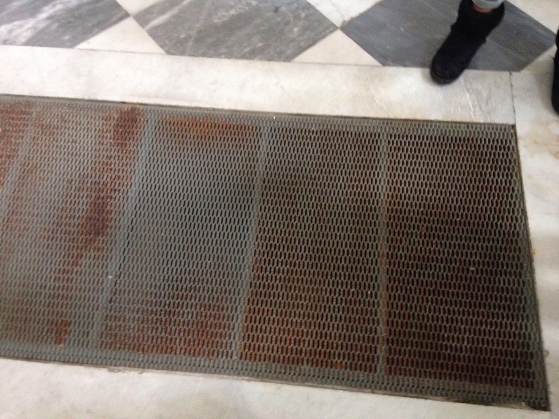

LIBRI E TEATRI A VIA FORIA
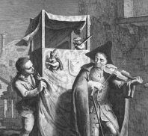
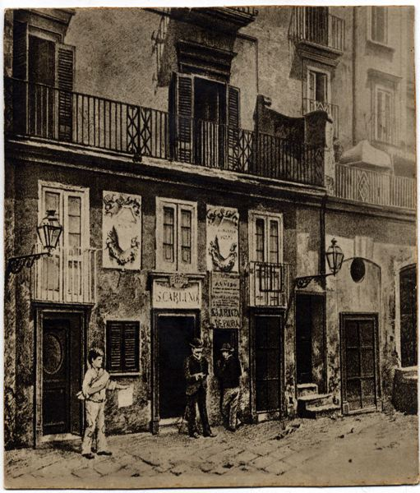
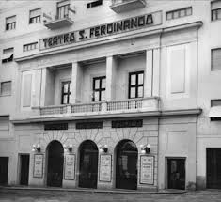
A Natale, nei primi decenni del Novecento, la fiera dei libri antichi occupava l’intero marciapiede da Costantinopoli a Porta San Gennaro . Allora Foria era il centro dell’attività libraria della città e tra gli altri, vi tenevano bottega di librai-editori come Tommaso Pironti, il capostipite dei librai Pironti. Qui, tra i giardinetti di Via Foria e il palco del San Ferdinando, mosse i primi passi verso la critica Adriano Tilgher. Egli si recava, come tanti napoletani, tutte le domeniche presso i giardinetti di Via Foria per assistere alle rappresentazioni delle marionette. Le rappresentazioni avvenivano vicino alla Fontana delle paperelle, con un casotto alto oltre due metri, fatto di quattro sassi di legno avvolte in un telo che formavano un quadrato di circa 80 cm. Da una finestra in alto facevano capolino Pulcinella e Colombina che, con altri burattini, venivano manovrati dal bagattellaro. L’Opera ‘ e pupe ha avuto una tappa della sua tradizione napoletana a Foria dove, dopo Porta San Gennaro, alla fine dell’Ottocento si aprì il Piccolo San Carlino. Qui adulti e bambini ascoltavano in un incantato silenzio il cantastorie declamare con enfasi il fasto di Agramante, le bellezze di Angelica, le bizzarrie e i prodigi di Astolfo. Ma soprattutto qui venivano rappresentate con grande successo storie di guappi e di eroi popolari come Garibaldi (strepitoso sucesso riscuoteva l’arrivo dell’Eroe dei due mondi che salvava Tore ‘e Crescenzo dalla fucilazione). Forse per questa loro venatura filoborbonica e di malavita le guarattelle sono state emarginate dalla cultura accademica napoletana. Qui debuttò bambino Raffaele Viviani. Il piccolo accompagnava il padre fornitore di attrezzi e indumenti per i piccoli teatri e, una sera in cui il tenore-comico si era ammalato, gli fu proposto di fare dei numeri che completavano lo spettacolo di marionette. Il successo fu strepitoso e segnò l’inizio di una lunga carriera. Il Piccolo San Carlino fu l’ultimo dei teatri napoletani di marionette a chiudere, dopo alterne vicende, nel 1958. L’altro grande teatro del nostro quartiere è sicuramente il San Ferdinando, fu costruito far il 1789 ed il 1791 dall’architetto Camillo Lionti come teatro “ lirico “ , passando, in seguito, alle compagnie dialettali , che ne restano la gloria maggiore, per poi ospitare nei primi anni del ‘900, i drammi a fosche tinte che tanto piacevano al pubblico napoletano che vi partecipava con incredibile passionalità. Fosche vicende d’amore, d’onore e di sangue furono il cavallo di battaglia, su quel palcoscenico, di Federico Stella ed Annetta Lazzari antesignani della sceneggiata.Il 6 settembre del 1943 le bombe lo distrussero, ma nel 1954 la grande tenacia di Edoardo De Filippo permise di riaprire il teatro e fu un evento che tutta la città festeggiò. Nei suoi 150 anni di storia, il teatro di Mastriani, di Federico Stella e di Edoardo De Filippo ha narrato la commedia e il dramma, la farsa e la tragedia del popolo napoletano, le sue idee intorno alla famiglia, alla miseria , alla fame , all’onore, alla bontà, al coraggio. A Foria non c’è solo il San Ferdinando, ma anche il teatro Totò che ha saputo rinnovarsi, passando negli anni ’70 del Novecento, dall’antico cinema teatro Ausonia, al teatro sperimentale dei Santella e oggi conserva e rinnova con successo un’antica tradizione. Il Partenope, la Sala Partenope,che stava accanto alla chiesa di Santa Maria Delle Grazie invece non c’è più. Qui Edoardo Scarpetta rappresentò per la prima volta Felice Sciosciammocca.



………Concludiamo la nostra breve passeggiata , ricordando che molti poeti hanno dedicato i loro versi a strade o monumenti del nostro quartiere, in particolar modo Via Foria è stata la strada che ha ispirato la penna di molti scrittori, come Roberto Bracco con “ A strada mia “, Rocco Galdieri con ‘E lluce e luce “, Salvatore di Giacomo con “Assunta Spina”, Giovanni De Caro con “ Foria “. Anche Gabriele D’Annunzio fu colpito da Via Foria per la magnifica sfilata degli equipaggi che si recavano alle corse dei cavalli al Campo di Marte, Matilde Serao osservava , invece,nella decrizione di un giorno di festa a Foria, quanto la strada fosse triste.

FORIA
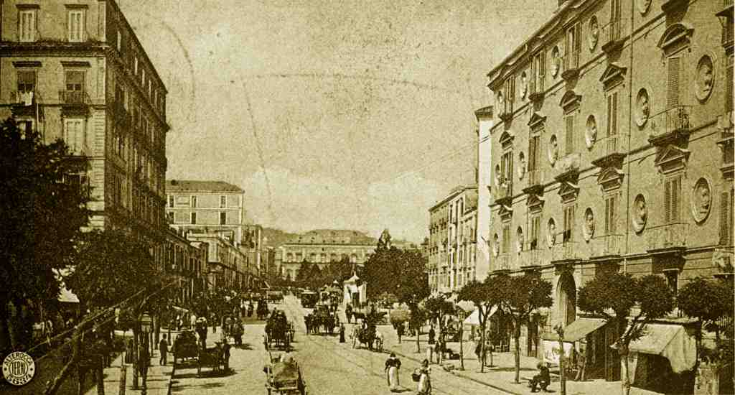

Quanta e quanta sciure
Portano ogni mattina
A chesta bella ia quanno se sceta!

Nterra a sti marciappiede,
giglie, mimose e rose mariscialle
fanno chest’aria attuorno profumata.

A poco a poco ‘o cielo se rischiara,
‘e nnuvole se fanno rosa e d’oro,
e sponta ‘o sole.

‘E ffronne verde ‘e ll’albere,
liggiere e trasparente,
se mmirano int’a ll’acqua d’ ‘a funtana,

S’arape ‘a libbreria,
esceno ‘e bancarelle,
dint’ ‘ e ccaiole cantano
cardille e turturelle.

Sturiente vanno ‘ a scola
e figliulelle vanno a ‘ffaticà.

Se sente ‘a voce : “ Panare e caneste ! “
e passano ‘e mmaeste
ca vanno dinto ‘e Virgene p’ ‘a spesa. ( Giovanni De Caro )

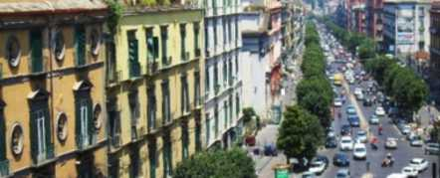

L’immagine dolce e serena presente nei versi di De Caro svanisce certamente di fronte al rumore e alla confusione del traffico cittadino che attanaglia implacabilmente la nostra città, ma i luoghi comuni, i cumuli di spazzatura e i gommorristi, non ci devono far dimenticare le nostre radici e la nostra identità, non ci dobbiamo arrendere alla volgarità dei clichè e all’inciviltà. Non è facile e non sarà facile, ma ci dobbiamo provare.
Grazie per averci seguiti fin qui.

